1. 开启串口造成P0.5不稳定的修改

需要关闭串口里的流量控制为：

static void HalUARTOpenDMA(halUARTCfg_t *config)

{

………………

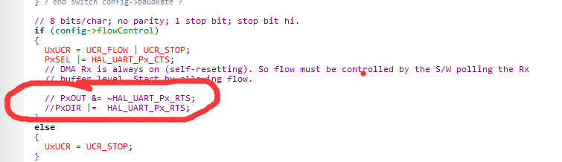

……………..

}

static void HalUARTSuspendDMA( void )

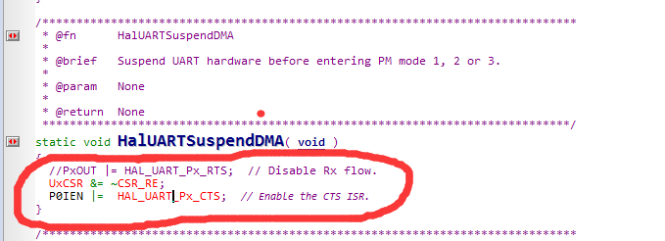

或者：

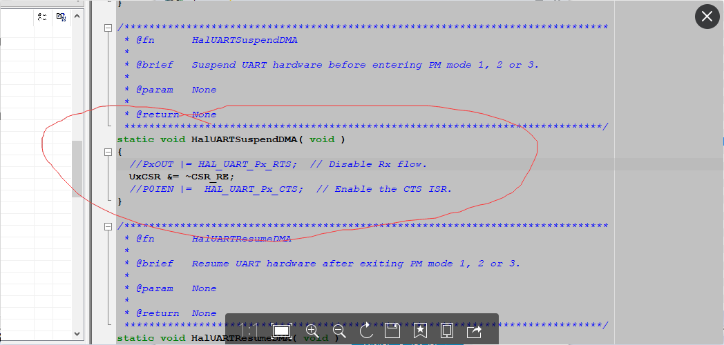

static void HalUARTResumeDMA( void )

{

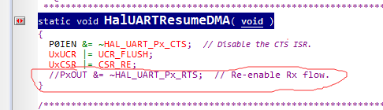

}

1. 特别PA的设置

如果和官方一样引脚设置的话

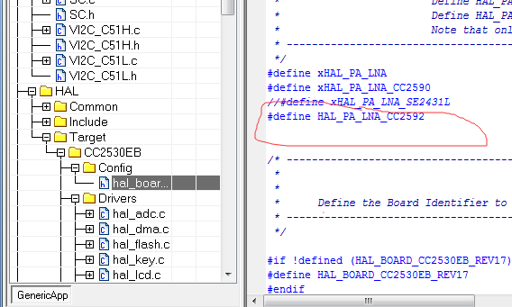

1. 中控查看终端节点的多少

for (uint8 x=0;x<NWK_MAX_DEVICES;x++)

{

if(AssociatedDevList[x].shortAddr!=0xffff)

{

for(i=0;i<self_number;i++)

{

WDCTL = 0XA0;

WDCTL = 0X50;

if((allpoint[i].master_address==AssociatedDevList[x].shortAddr)

||(allpoint[i].assistant_address==AssociatedDevList[x].shortAddr))

{

sendnum++;

}

}

}

}

1. child—查看相关内容

关键参数：ZIGBEE_CHILD_AGING

相关内容：<http://blog.csdn.net/amen315/article/details/48815311>

<http://www.deyisupport.com/question_answer/wireless_connectivity/zigbee/f/104/t/100527.aspx>

我编译的时候使能ZIGBEE_CHILD_AGING，将zgChildAgingEnable设置成TRUE，是不是就可以用了？

associated_devices_t中新增timeoutCounter，endDevKaTimeout是干什么用的？为什么新加入节点后，这两个值是60？这个值能否改？

debug的时候timeoutCounter一直在减少，大概一分钟左右减少1，递减周期哪里可以设置？减到0可不可以自动将节点清除？

是的，这样对了。

关于Child Aging的timeout定义在协议栈nwk_gloables.c文件中，如下。

// Child table Management timeout values

CONST uint16 gKEEPALIVE_TIMEOUT_MAX = KEEPALIVE_TIMEOUT_MAX; //在协议栈运行过程中，被初始化以后就不会变化了，用来表示节点最大的Age时间可以是60分钟

CONST uint16 gTIMEOUT_COUNTER_MAX = TIMEOUT_COUNTER_MAX；//在协议栈运行过程中是动态变化的，协议栈中有一个1分钟的循环timer event，当timer event触发的时候，会去检测在这个在一分钟是否有收到Data request，或者其他数据，如果没有的话就会把timeoutCounter减1，如果连续60分钟没有收到的话就把这个节点放到另外一个not child 的list里面去了，在中途只要收到一条来自这个节点的数据，这个counter立刻被Reset成初始化60，这个值就是通过endDevKaTimeout获得的。

当有新的RFD设备入网的时候，初始化RFD设备的Aging Timeout时间为60分钟。

目前协议栈的做法是，如果是0了，先不清楚，先把节点移到另外一个list里面，之后有需要再做清除。